**COLÉGIO ESTADUAL DE EDUCAÇÃO PROFISSIONAL**

**PEDRO BOARETTO NETO**

**CURSO TÉCNICO EM INFORMÁTICA**

**KAUÃ APARECIDO CAVALHEIRO MATIVE**

**K-FOOD COMMERCE**

**CASCAVEL - PR**

**2023**

**KAUÃ APARECIDO CAVALHEIRO MATIVE**

**K-FOOD COMMERCE**

Projeto de Desenvolvimento de Software do Curso Técnico em Informática do Colégio Estadual de Educação Profissional Pedro Boaretto Neto – Cascavel, Paraná.

Orientadores: Profª Aparecida S.Ferreira[1]

Prof. Reinaldo C. da Silva2

Prof. Célia K.Cabral3

**CASCAVEL - PR**

**2023**

**KAUÃ APARECIDO CAVALHEIRO MATIVE**

**K-FOOD COMMERCE**

Este Projeto de Conclusão de Curso foi julgado e aprovado pelo Curso Técnico em Informática do Colégio Estadual de Educação Profissional Pedro Boaretto Neto.

Cascavel, Pr., 17 de maio de 2023

**COMISSÃO EXAMINADOR**

|  |  |
| --- | --- |
| ______________________________  Profª. Aparecida da S. Ferreira1  Especialista em Tecnologia da Informação  *Faculdade de Ciências Sociais Aplicadas de Cascavel*  Orientadora | ______________________________  Prof. Reinaldo  Web Design |
| ______________________________  Profª. Célia Kouth Cabral  Pós-graduada em Sistemas Distribuídos JAVA.  Universidade Tecnológica Federal do Paraná - UTFPR  Banco de dados | ______________________________  Profª Ana Cristina Santana  Especialista em Gestão e Docência no ensino superior, médio e técnico.  Coordenadora de curso |
|  |  |

Sumário

# INTRODUÇÃO

Conforme Valente (2021), os pedidos de refeições pela internet ou por aplicativos cresceram durante a pandemia de covid-19. Quando realizada pelo menos uma vez na semana, essa prática saiu de 40,5% antes da pandemia para 66,1% durante o período de emergência de saúde pública. Se considerados apenas o ato realizado todos os dias, o índice subiu de 14,2% para 22,1%.

O estudo analisou o setor de delivery (entregas) de restaurantes no Brasil, tendo como referência dados até este mês.

Para o período pós-pandemia, a pesquisa indica possível queda desse hábito entre os brasileiros, mas, quando considerados os que pretendem continuar com esse hábito diário, o percentual cai de 22,1% para 20%. A estimativa de 57,8% das pessoas ouvidas é manter a prática.

Os meios mais comuns de pagamento para esta modalidade de pedido são cartões de crédito (76,5%) e de débito (64,1%), pix (49,5%), carteiras digitais (31,9%) e pagamento em dinheiro (11,6%).

Entre os entrevistados, 93,5% disseram gostar da experiência, 84% justificaram que fazem uso da alternativa para economizar tempo, 63,9% responderam que preferem pedir comida como forma de evitar o contágio pelo coronavírus e 68,6% manifestaram preocupação com a segurança dos pagamentos online, Valente ainda cita Haroldo Vieira.

“A elevada intenção de manter os hábitos de uso de delivery, mesmo com a reabertura de bares e restaurantes, comprova como a experiência de compra foi positiva para o consumidor”, avalia o chefe de Novos Negócios do PayPal Brasil.(VALENTE,2021)

A pesquisa também analisou a relação das pessoas com as compras online em geral. Entre os aspectos positivos apontados pelos entrevistados, estão a praticidade (98,3%), o controle dos gastos (89,9%) e o planejamento (87,6%). O smartphone é o aparelho mais usado para compras online (98,6%), seguido pela smart TV (83,1%), pelo notebook (81,9%) e pelo desktop (51%).

Entre as pessoas consultadas, 84,5% disseram comprar pela internet e pagar com meios digitais “frequentemente”, 98,8% afirmaram gostar da experiência, 68,2% responderam que conhecem bem esse tipo de transação; e 31,8% reconheceram que ainda precisam aprender mais.

## Apresentação do Problema

O desejo de criar algo bonito atrativo a ponto de cliente goste de mexer no aplicativo para que se torne algo por exemplo, como o Instagram que a grosso modo virou algo natural e banal quando estamos sem nada para fazer, abrimos o Instagram e ficamos rolando o feed infinitamente quero que dessa mesma maneira meus clientes quando estiverem com fome não pensem duas vezes em acessar meu site ou aplicativo e peçam comida por ele sem terem duvidas que irá ser entregue e correr tudo bem no preparo na entrega e em tudo.

Fonte: MATIVE, 2023

# 2 OBJETIVOS

* Funcional
* Fácil de se mexer
* Pagamento feito em pix e dinheiro

Algo rápido prático para o usuário mexer sendo assim sendo algo rápido e de fácil entendimento do público adulto até os mais idosos. Busco ser algo mais funcional do que bonito embora logico vou buscar deixar algo bonito sim, isto pretendo mais primeiramente quero deixar tudo rodando.

Fonte: MATIVE, 2023

# 3 METODOLOGIA

Metodologia de Pesquisa: A metodologia de pesquisa nada mais é do que a descrição do processo de pesquisa do trabalho. Isto é, a definição de quais serão os procedimentos para a coleta e para a análise de dados isso significa que delimitar uma metodologia não é adotar um conjunto de diretrizes fixas que se deve seguir à risca. Mas construir um procedimento de pesquisa que se adapte aos objetivos do trabalho. Depois de escolher as etapas e procedimentos, você vai precisar apenas formalizar suas escolhas e descrevê-las no trabalho. Também é fundamental justificar as suas escolhas, Segundo Strauss & Corbin (1998):

O método de pesquisa é um conjunto de procedimentos e técnicas utilizados para se coletar e analisar os dados. O método fornece os meios para se alcançar o objetivo proposto, ou seja, são as “ferramentas” das quais fazemos uso na pesquisa, a fim de responder nossa questão. (STRAUSS & CORBIN, 1998)

Metodologia Cientifica: São os métodos e as técnicas científicas. A partir de uma metodologia científica, o pesquisador pode testar, verificar e comprovar fenômenos de forma científica. É comum que os estudantes não compreendam o que é metodologia científica e acabem confundindo os conceitos. Contudo, depois que se entende bem, o desenvolvimento da pesquisa fica muito mais simples. E ainda, além de tudo, garantem o rigor científico da pesquisa, Segundo Marconi e Lakatos (2003, p.83):

Definem o método científico como o conjunto das atividades sistemáticas e racionais que, com maior segurança e economia, permitem alcançar o objetivo - conhecimentos válidos e verdadeiros - traçando o caminho a ser seguido, detectando erros e auxiliando as decisões do cientista (MARCONI E LAKATOS, 2003, p.83)

Metodologia de Modelagem: A modelagem visa criar um modelo de processos por meio da construção de diagramas operacionais sobre seu comportamento. A modelagem serve para validar o projeto, testando suas reações sob diversas condições para certificar que seu funcionamento atenderá aos requisitos globais estabelecidos qualidade, performance, custo, durabilidade etc. Isso viabiliza a consolidação do conhecimento e a formulação de mudanças estruturas de forma a garantir o cumprimento da missão organizacional e o atendimento das estratégias empresariais necessárias ao sucesso em seu remo de atuação. A modelagem deve surgir, de preferência, uma metodologia e uma técnica consagradas para que possa ter como sequencia natural a utilização do modelo gerado em ações de melhoria de gestão de processos. A metodologia inclui, ao todo, oito etapas: analise de requisitos, construção do modelo, analise de processos, simulação, reengenharia (redesenho), documentação, divulgação e feedback. Conforme Lima(2012):

Metodologia é a forma de direcionar os esforços de analise partindo do lavamento do estado atual –“como está” (as is) -, passando pela idealização do melhor cenário –“como deveria ser” (should be) – até a proposição de “implementação” mais adequada –“como será” (to be). Essa metodologia deve ter foco na analise e modelagem dos processos de negocio da organização.(LIMA,2012 )

Metodologia de Comparação: Para começar, é fundamental entender o que é método comparativo. De forma geral, o método comparativo compreende em estabelecer paralelos entre dois ou mais objetos de estudo, para analisar semelhanças e diferenças. Em outras palavras, é um método para comprovar ou refutar teorias e hipóteses que se baseia em comparações. Nessa perspectiva, no processo de comparação, identificar as semelhanças permite organizar e relacionar o novo conceito com o conhecimento que já existe. Por outro lado, estabelecer as diferenças permite discriminar o novo conceito de outros parecidos, para evitar confusão. Segundo Coelho, (2022):

A partir de seu rigor metodológico, aplica-se o método comparativo em pesquisas científicas. Ou seja, a partir desse método, é possível chegar em novos conhecimentos que têm validade científica. Sendo assim, é amplamente utilizado nas Ciências Sociais e nas Ciências Naturais. (COELHO, 2022).

Fonte: MATIVE, 2023

# 4 REFERENCIAL TEÓRICO

Em busca de fazer meu Referencial Teórico notei que podemos classificar o Front-End como a parte visual de um site, aquilo que conseguimos interagir. Quem trabalha com Front End é responsável por desenvolver por meio do código uma interface gráfica e, normalmente, com as tecnologias base da Web: HTML, CSS e JavaScript. Algumas pessoas podem confundir um pouco esse trabalho com o que um designer faz, pois no passado existia uma entidade chamada Webmaster que fazia tudo isso e mais um pouco, mas a diferença aqui é que o designer vai utilizar alguma ferramenta visual para desenhar a interface, do Photoshop ao Sketch e, quem faz Front-End, estará mais próxima do código em si, que irá rodar num navegador Web como o Chrome, Firefox ou Safari. Segundo Kriger (2023):

Em suma, consiste em tudo aquilo que diz respeito à parte da frente de um site, aplicativo ou software; toda a aparência visível pelos seus visitantes. Essa programação também é chamada de client-side, pois é executada no lado do cliente, ou seja, no navegador do usuário. (KRIGER, 2023).

Já o Back-End como o próprio nome sugere, vem da ideia daquilo que tem por trás de uma aplicação. Pode ficar meio abstrato num primeiro momento, mas pense que para conseguir usar o Facebook no dia a dia, os dados (as informações) do seu perfil, amigos e publicações precisam estar salvos em algum lugar e serem processados a partir dele, sendo este lugar um banco de dados. O Back-End trabalha em boa parte dos casos fazendo a ponte entre os dados que vem do navegador rumo ao banco de dados e vice-versa, sempre aplicando as devidas regras de negócio, validações e garantias num ambiente restrito ao usuário final (ou seja, onde ele não consegue acessar ou manipular algo). Segundo Roveda, (2021):

Back-end é tudo aquilo que está por trás da interface de uma aplicação: seus sistemas, banco de dados, toda parte de segurança de dados, envio e recebimento de informações, armazenamento e etc.(ROVEDA, 2021).

Fonte: MATIVE, 2023

**Linguagens Utilizadas:**

PHP é uma linguagem de programação voltada para a web e que tem conquistado cada vez mais adeptos. Fácil de utilizar, robusta e com melhorias constantes, ela é uma escolha certeira para quem quer trabalhar em projetos qualificados e sem complicação. Segundo Ferreira, (2019):

PHP é uma linguagem de programação voltada para o desenvolvimento de aplicações para a web e para criar sites, favorecendo a conexão entre os servidores e a interface do usuário. (FERREIRA, 2019).

HTML é a sigla em inglês para Hypertext Markup Language, que traduzimos para o português como linguagem de marcação de hipertexto. Apesar dos nomes complicados, o HTML nada mais é que uma linguagem usada para criar páginas web por meio de marcadores (tags) e atributos, que definem como o conteúdo deve ser apresentado em um navegador web.O HTML é a principal linguagem da World Wide Web (WWW). Os desenvolvedores a utilizam para projetar elementos das páginas na web, como texto, hiperlinks e arquivos multimídia. Conforme Xavier, (2019):

O HTML é parte fundamental das normas da web, em conjunto com outras tecnologias como o CSS e o JavaScript. Já que essa linguagem é a base para a construção de páginas, é importante conhecê-la para criarmos o nosso próprio site na internet. (XAVIER, 2019).

O CSS-Bootstrap é um framework front-end que fornece estruturas de CSS para a criação de sites e aplicações responsivas de forma rápida e simples. Além disso, pode lidar com sites de desktop e páginas de dispositivos móveis da mesma forma. Conforme Lima, (2023):

Um ponto muito importante é conseguir deixar nossa página com um visual bacana, customizando cores, fontes, margens e assim por diante. Para isso, precisamos estilizá-la por meio de inúmeras classes do CSS, o que não é uma tarefa simples para todos que desenvolvem. (LIMA, 2023).

Fonte: MATIVE, 2023

# 5 DOCUMENTAÇÃO do projeto

A documentação de projetos refere-se ao processo de registrar e organizar todas as informações relacionadas a um projeto. Isso inclui objetivos, escopo, cronograma, recursos, requisitos, estratégias, riscos, decisões e resultados alcançados. O objetivo principal é criar um histórico completo e estruturado do projeto, facilitando a compreensão, a colaboração e a referência futura. Conforme Mesquita (2023):

Ela serve como uma fonte confiável de informações, facilitando a comunicação entre a equipe do projeto, os clientes, os patrocinadores e outros envolvidos. Assim, com uma documentação adequada, evitam-se mal-entendidos e aumenta-se a eficiência das interações entre as partes. (MESQUITA, 2023).

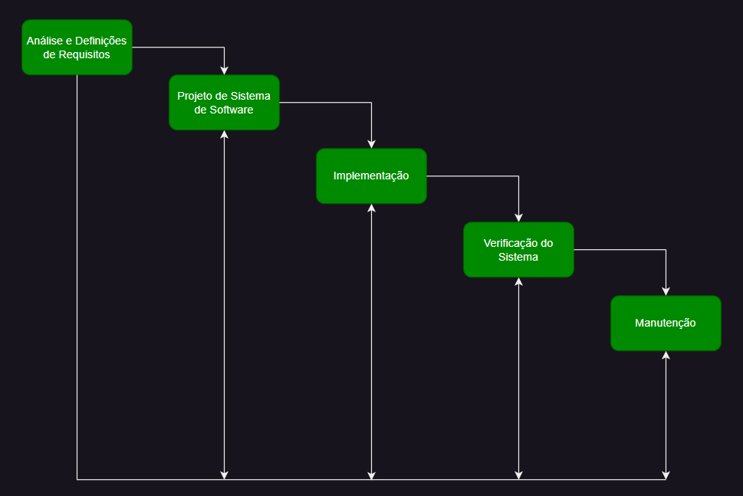

Fonte: MATIVE, 2023

## 

## 5.1 Requisitos

O projeto é um e-commerce de alimentos saudáveis, visando oferecer uma plataforma para compras de acordo com um estilo de vida saudável.

Requisitos de sistema claros são necessários para garantir uma navegação intuitiva e eficaz, com recursos de busca.

Informações detalhadas dos produtos, imagens de alta qualidade e capacidade de adicionar ao carrinho são fundamentais.

Finalização de compra envolve revisão do pedido, coleta de informações de entrega e opções de pagamento seguras.

Histórico de pedidos e recursos de recomendação melhoram a experiência do usuário.

Requisitos não funcionais incluem desempenho responsivo, segurança e usabilidade multiplataforma.

Confiabilidade é vital para minimizar o tempo de inatividade não planejado.

## 5.1.1 Requisitos funcionais

O e-commerce de comidas saudáveis requer requisitos funcionais que definam suas funcionalidades essenciais para uma experiência completa e satisfatória.

Registro e autenticação de usuários são cruciais para segurança e acesso a informações pessoais e histórico de compras.

Navegação e busca facilitam a localização de produtos através de categorias e pesquisa avançada.

Visualização detalhada dos produtos, incluindo informações nutricionais, é essencial.

Adicionar produtos ao carrinho em tempo real e gerenciá-lo são fundamentais.

Finalização da compra com revisão, entrega, opções de pagamento e rastreamento.

Histórico de pedidos para acesso a compras anteriores.

Recursos adicionais como recomendações personalizadas, listas de desejos e interações sociais melhoram a experiência.

Esses requisitos formam a base, mas devem ser adaptados conforme o projeto e usuários.

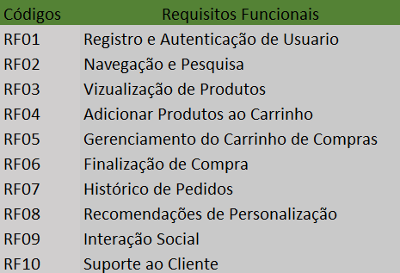

Fonte: MATIVE, 2023

**5.1.2 Requisitos não funcionais**

Requisitos não funcionais essenciais para o sistema de e-commerce de comidas fitness incluem desempenho, segurança, usabilidade, confiabilidade, escalabilidade, compatibilidade e manutenibilidade.

O desempenho é vital para uma experiência do usuário satisfatória, com responsividade e tempos de carregamento ágeis. O sistema deve acomodar múltiplos usuários sem perda de velocidade.

A segurança é fundamental, requerendo criptografia para proteger dados sensíveis como informações de pagamento.

Usabilidade exige interface intuitiva para fácil navegação e transações, adaptando-se a diferentes dispositivos.

A confiabilidade evita interrupções, com alta disponibilidade e gestão de falhas.

A escalabilidade, considerando o crescimento futuro, exige expansão e suporte a picos de tráfego.

A compatibilidade abrange diferentes navegadores e dispositivos, assegurando acesso uniforme.

Manutenibilidade requer código modular e documentação clara para facilitar manutenção e evolução do sistema.

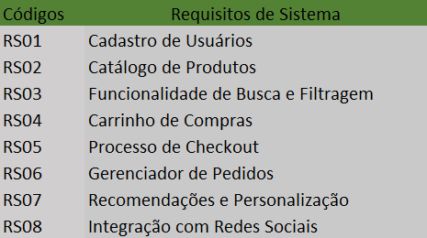

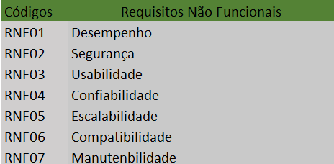

Fonte: MATIVE, 2023

## Diagrama de Contexto

O diagrama de contexto é uma representação gráfica do fluxo de dados entre um projeto e seu ambiente, auxiliando na identificação das interações. Essencial para coletar requisitos, delimita o sistema, destacando entradas e saídas, proporcionando uma visão ampla que embasa o desenvolvimento, Segundo Camargo, (2018):

O diagrama de contexto pode ser considerado como uma forma mais aprofundada do Diagrama de Fluxo de Dados. Em análise de sistema, o diagrama de contexto software pode ser uma movimentação gráfica dos movimentos dos dados através de um sistema. (CAMARGO,2018).

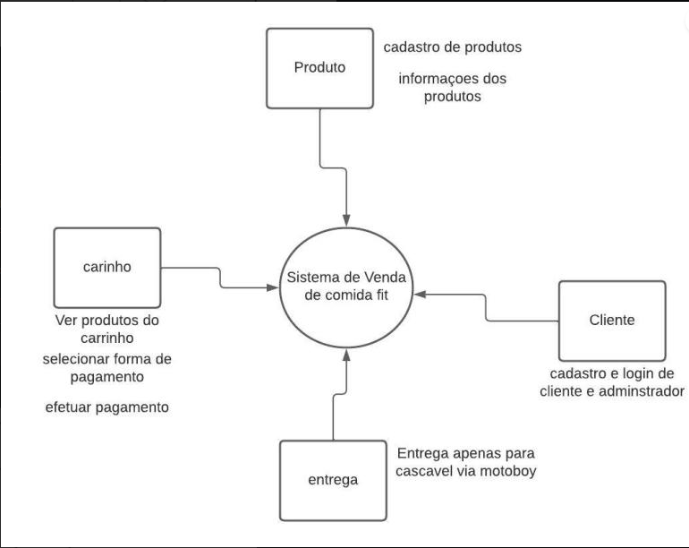

Fonte: MATIVE, 2023

Um modelo conceitual deve representar os principais conceitos do domínio do problema. Sendo um artefato que evidencia aspectos relevantes do problema, é crucial na análise e projeto orientado a objeto. Embora o tempo investido na sua criação seja valioso para o projeto, deve ser gerenciado, evitando excessos. Em certos casos, podemos gastar mais tempo do que o necessário, devendo o modelo focar nos aspectos cruciais do domínio. Conforme Marvin, (2011):

O modelo conceitual é exibido como um conjunto de diagramas de estruturas estáticas onde não são definidas operações, nele enfatizamos os conceitos, associações entre esses conceitos e os atributos desses conceitos no domínio do problema sem pensarmos em questões relacionadas ao software, pois isso será tratado exclusivamente durante a fase de desenho do modelo da aplicação. (MARVIN, 2011)

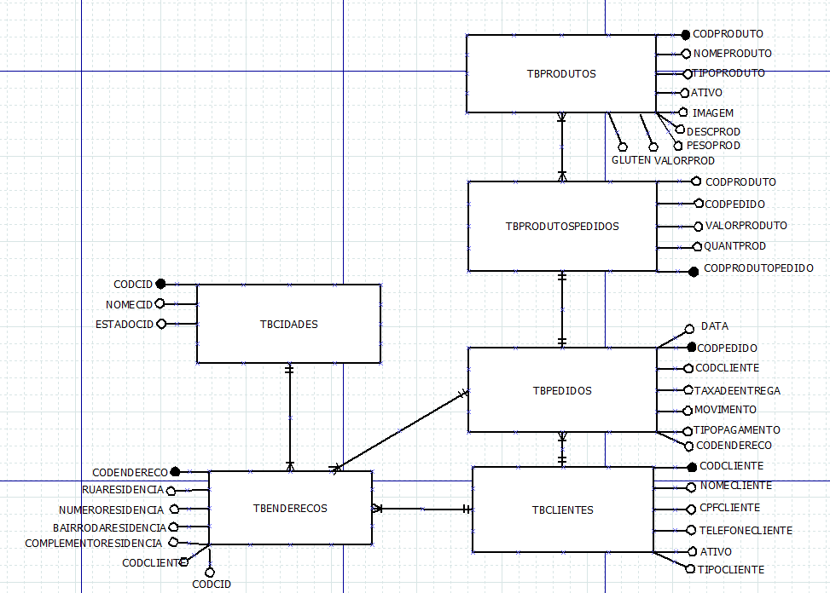

Fonte: MATIVE, 2023

## Diagrama de Fluxo de dados

A principal vantagem de um diagrama de fluxo de dados é a estruturação que proporciona. Muitos desenvolvedores empregam essa ferramenta para planejar suas ações e definir a trajetória do programa em direção aos seus objetivos. Em grande parte dos softwares, surgem momentos que exigem decisões baseadas em dados do usuário ou de outras partes do sistema. Conforme Guerra, (2019):

Apesar de existirem formatos mais simples, a criação de programas complexos ajuda a manter o fluxo de trabalho e evita que ocorram falhas no meio do percurso. Os diagramas de fluxo de dados ajudam o programador a lidar com as diversas informações fornecidas e selecionar as mais adequadas. Para, assim, tomar a decisão correta.(GUERRA, 2019).

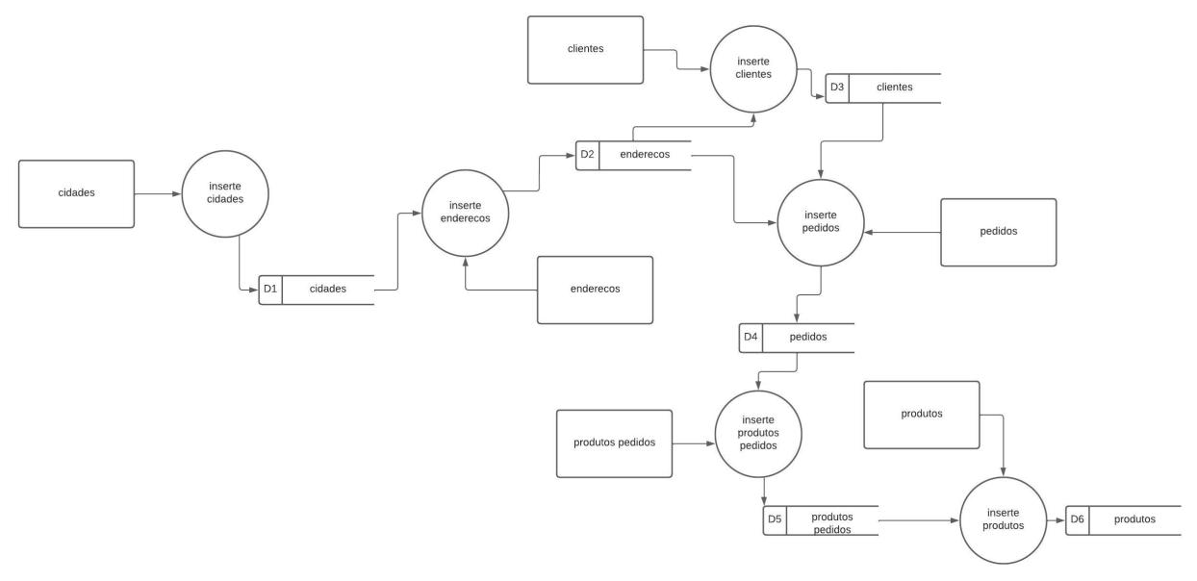

Fonte: MATIVE, 2023

## Diagrama de Entidade e relacionamento

O Modelo Entidade-Relacionamento de um banco de dados é uma forma de modelagem conceitual que busca representar, de forma abstrata, os elementos de um domínio de negócios, descrevendo suas propriedades e interconexões.

Os componentes centrais da modelagem entidade-relacionamento em um banco de dados incluem as entidades, seus atributos distintivos e os vínculos que as conectam. Conforme Rocha, (2021):

O relacionamento é a associação entre entidades, sendo que cada uma dessas entidades é responsável por desempenhar uma função dentro desse relacionamento. (ROCHA, 2021).

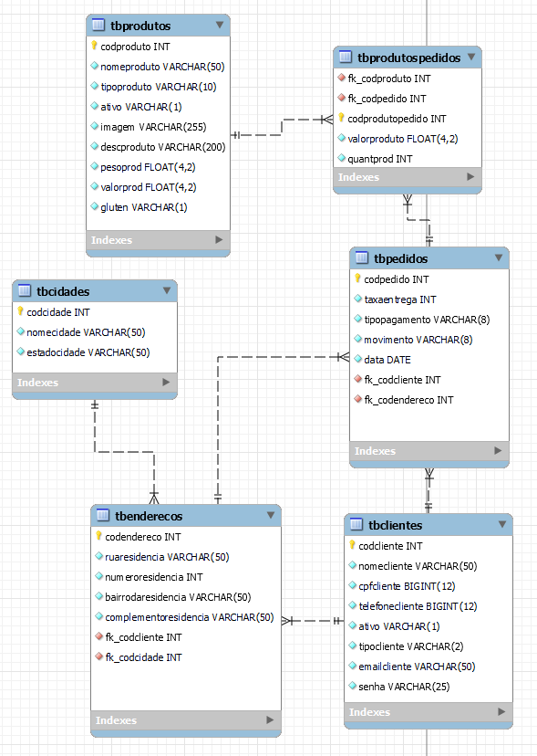

Fonte: MATIVE, 2023

## Dicionário de Dados

Fazendo uma analogia com o mundo real, assim como um dicionário é usado para compreender o significado das palavras, um dicionário de dados é empregado para compreender o significado dos registros ou informações armazenadas.

O dicionário de dados contém as características lógicas dos dados que serão utilizados em um sistema, abrangendo elementos como: significado, relações, origem, utilização, nome, descrição, sinônimos, conteúdo, organização e formatos.

Esses dicionários são elaborados durante a análise de fluxo de dados e são de grande auxílio para os analistas que contribuem na definição dos requisitos do sistema, desempenhando um papel crucial também durante o processo de desenvolvimento do projeto. Conforme Garbin (2018):

O dicionário de dados serve para contextualizar o dado armazenado permitindo que pessoas que não conhecem do projeto possam entender o significado dentro do contexto que aquele dado foi gravado. (GARBIN, 2018).

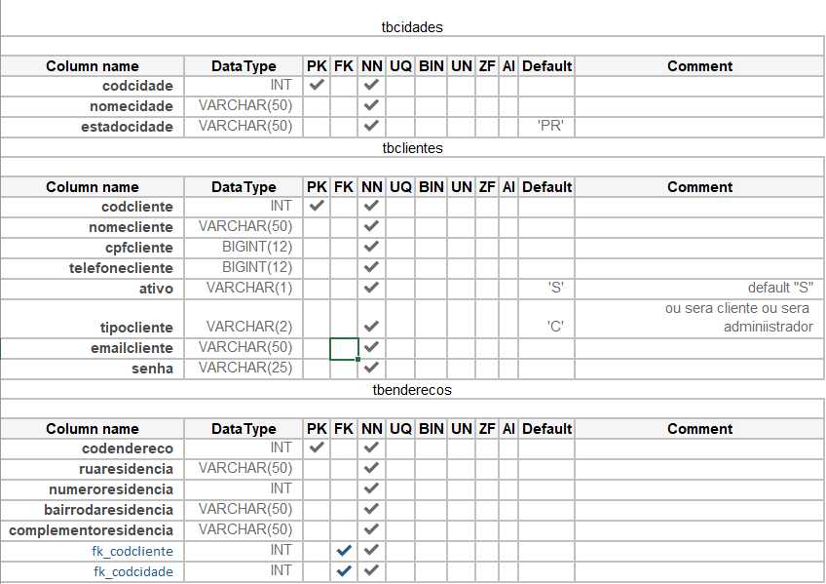

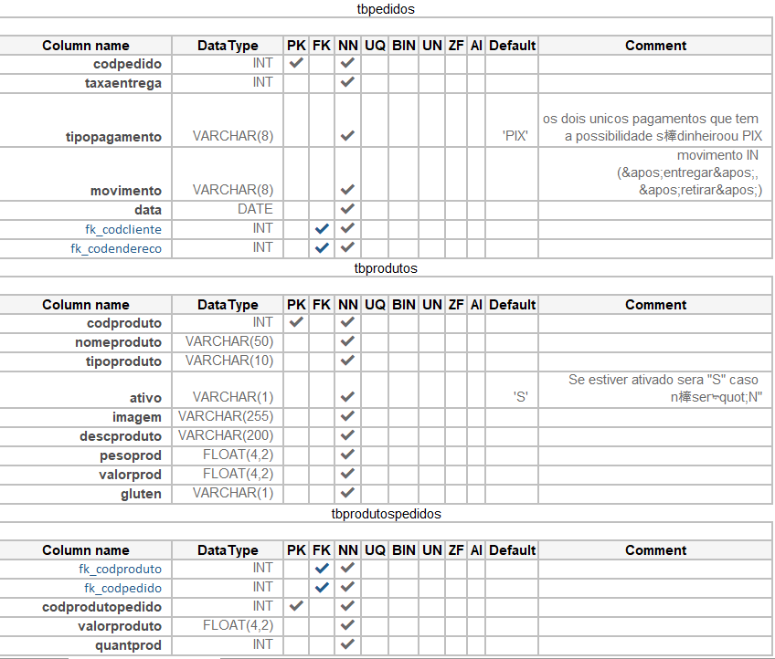

Fonte: MATIVE, 2023

## Diagrama de Caso de Uso

Um Caso de Uso representa uma das diversas maneiras de detalhar as funcionalidades de um software. Essa especificação tem como foco primordial fornecer informações essenciais para um projetista ou programador durante a fase de projeto ou codificação das funcionalidades.

Além disso, possui propósitos secundários, incluindo a validação da especificação pelo usuário final, servindo como documento para medição e posterior avaliação de esforço, prazo e custo. Também é utilizado pelo analista de teste para desenvolver cenários de teste a partir dos fluxos do Caso de Uso e, naturalmente, serve como documentação para compreensão do sistema. Conforme Ventura (2016):

Engenheiros geralmente tem dificuldade em comunicar-se adequadamente, tendem a supor inconscientemente que os outros pensarão como ele pensa. Então, inconscientemente, definem coisas de maneira que eles entendem, mas que não necessariamente outros entenderão. (VENTURA, 2016).

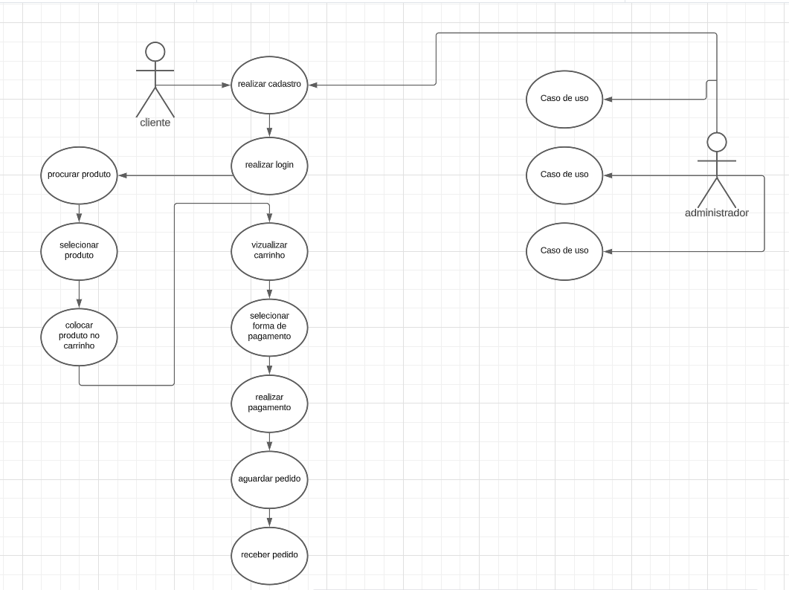 Fonte: MATIVE, 2023

### Cadastrar

Passo 1 - Realiza a busca pelo nosso site K-Food Commerce e realiza o acesso ao site onde ali há as informações sobre nós

Passo 2 - Há as opções onde o cliente poderá entrar caso já tenha conta, ou caso não tenha poderá realizar o cadastro caso não possua uma conta em nosso e-commerce

Passo 3 - Após a inserir os dados corretamente o cliente clica no botão “Cadastrar” ele é redirecionado para a página sem estar logado, para dai sim realizar o login.

### Login

Passo 1 - Exibir a página inicial do Kfood-commerce

Passo 2 - Usuário clica no botão "Login"

Passo 3 - Sistema exibe um formulário de login com campos para email e senha

Passo 4 - Usuário preenche o campo "Email" com seu endereço de email

Passo 5 - Usuário preenche o campo "Senha" com sua senha

Passo 6 - Usuário clica no botão "Entrar"

Passo 7 - Sistema verifica se o email e a senha fornecidos correspondem a uma conta válida no sistema:

- Se for válido, continue para o passo 8

- Se for inválido, exiba uma mensagem de erro e retorne ao passo 3

Passo 8 - Usuário é redirecionado para a área logada do Kfood-commerce

### 

### Cadastro de Produto

Passo 1 - Administrador (adm) acessa o sistema Kfood-commerce

Passo 2 - Adm encontra o botão "Cadastrar Produto" e clica nele

Passo 3 - Sistema exibe um formulário de cadastro de produto com os seguintes campos:

- Nome do Produto

- Descrição

- Categoria

- Preço

- Imagem do Produto (para upload)

- Estoque

Passo 4 - Adm preenche os campos do formulário com as informações do produto que deseja cadastrar

Passo 5 - Adm faz o upload de uma imagem do produto

Passo 6 - Adm clica no botão "Salvar" para submeter o formulário

Passo 7 - O sistema valida os dados fornecidos pelo adm, garantindo que todos os campos obrigatórios foram preenchidos corretamente:

- Se os dados estiverem corretos, continue para o passo 9

- Se houver erros nos dados, exiba mensagens de erro e permita que o adm faça correções

Passo 8 - O sistema cria um novo registro de produto no banco de dados com as informações fornecidas

Passo 9 - Exiba uma mensagem de confirmação de que o produto foi cadastrado com sucesso

### Consultar Clientes

Passo 1 - Administrador (adm) acessa o sistema K-Food Commerce

Passo 2 - Adm encontra o botão "Consultar Cliente" e clica nele

Passo 3 - O sistema exibe uma página de consulta de cliente, permitindo ao adm realizar buscas com base em critérios, como nome, email, número de telefone, etc.

Passo 4 - Adm preenche os campos de pesquisa com os critérios desejados

Passo 5 - Adm clica no botão "Pesquisar" para iniciar a consulta

Passo 6 - O sistema realiza a pesquisa no banco de dados com base nos critérios fornecidos

Passo 7 - O sistema exibe os resultados da pesquisa na forma de uma lista de clientes que correspondem aos critérios de busca

Passo 8 - Adm pode clicar em um cliente específico na lista para visualizar mais detalhes

Passo 9 - O sistema exibe informações detalhadas sobre o cliente, como nome, email, número de telefone, histórico de compras, etc.

Passo 10 - Adm pode realizar ações adicionais, como editar informações do cliente, se necessário

Passo 11 - O sistema permite que o adm retorne à lista de resultados ou saia da visualização detalhada

### Carrinho

Passo 1 - Cliente realiza o login no sistema "K-Food Commerce"

Passo 2 - Cliente acessa a página de produtos no sistema

Passo 3 - O sistema exibe uma lista de produtos disponíveis para compra, com detalhes como nome, descrição, preço e imagem

Passo 4 - Cliente navega pelos produtos e adiciona os itens desejados ao carrinho

Passo 5 - Para cada produto que deseja adicionar ao carrinho, o cliente clica no botão "Adicionar ao Carrinho"

Passo 6 - O sistema atualiza o carrinho, mostrando os produtos adicionados, quantidade e preço total

Passo 7 - Cliente decide entre as opções de entrega:

- Opção 1: Inserir o endereço de entrega

- Opção 2: Selecionar a opção de retirada em uma loja física

Passo 8 - Se o cliente escolher a opção de entrega:

1. O sistema solicita que o cliente insira o endereço de entrega

2. Cliente insere o endereço de entrega

3. O sistema calcula o custo de entrega, se aplicável

Passo 9 - Cliente escolhe o método de pagamento:

- Opção 1: Dinheiro

- Opção 2: PIX

Passo 10 - Cliente clica no botão "Finalizar Compra"

Passo 11 - O sistema valida as informações do pedido, endereço de entrega, método de pagamento e verifica se o carrinho não está vazio

Passo 12 - Se todas as informações estiverem corretas, o sistema processa o pedido

- Se o método de pagamento for dinheiro, o cliente receberá informações sobre como efetuar o pagamento

- Se o método de pagamento for PIX, o cliente receberá um QR code ou informações para realizar o pagamento

Passo 13 - O sistema confirma a conclusão da compra e fornece um número de pedido

Passo 14 - Cliente recebe uma confirmação da compra por email ou na própria página

## Diagrama de Classe

No desenvolvimento utilizando qualquer linguagem orientada a objetos, o entendimento e definição das classes do sistema, as operações individuais de cada classe, seus atributos e o relacionamento entre elas é fundamental.

A utilização dos diagramas de classes durante a elaboração e modelagem dos objetos, ajudando a garantir a conformidade durante a definição da estrutura estática do sistema.

O diagrama de classes é destinado justamente para realizar documentação referentes às classes existentes no sistema, com suas respectivas características e relacionamentos com outras classes. Conforme Rodrigues (2023):

Na ciência da computação e na engenharia de software, diagrama de classes é a forma de representar a estrutura e a relação entre as classes. Utilizando UML (Unified Modeling Language), o diagrama de classes é um diagrama estático que descreve a estrutura do sistema. A descrição do sistema é feita mostrando classes, seus atributos e seus tipos, os métodos e as relações entre as classes. (RODRIGUES, 2023)

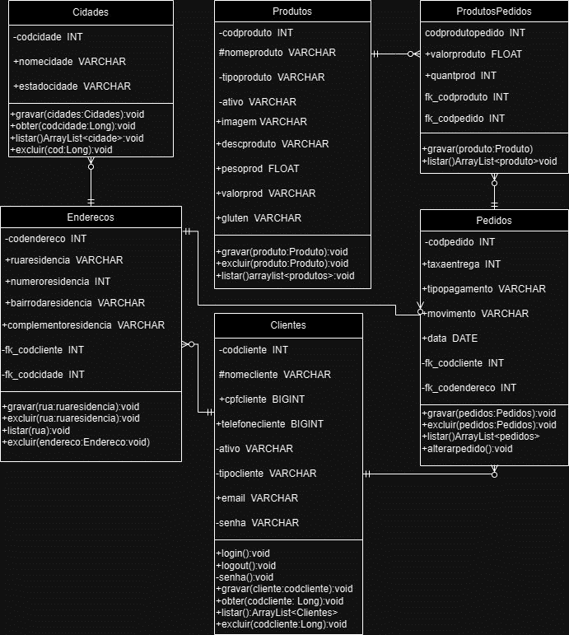

**Fonte: MATIVE, 2022**

## Diagrama de Sequência

Os diagramas de sequência devem ser utilizados para modelar representar as interações de um ou mais objetos em um ou mais casos de uso específicos.

Através do diagrama de sequência é possível detalhar de forma visual a ordem lógica e condicional de execução de atividades e funções de um caso de uso até a finalização de um fluxo de funcionalidade do sistema.

Esse diagrama permite realizar o detalhamento de um caso de uso e seus respectivos requisitos de negócio e também requisitos funcionais e não funcionais. Conforme Ventura (2023):

Eu acho que existem poucos recursos tão bons quanto um diagrama de sequência para ilustrar um conjunto de interações entre componentes de um sistema. Com todo respeito, aquele que pensa o contrário, ou não usou este recurso, ou usou sem saber usar, pois definitivamente não é algo banal. (VENTURA, 2023)

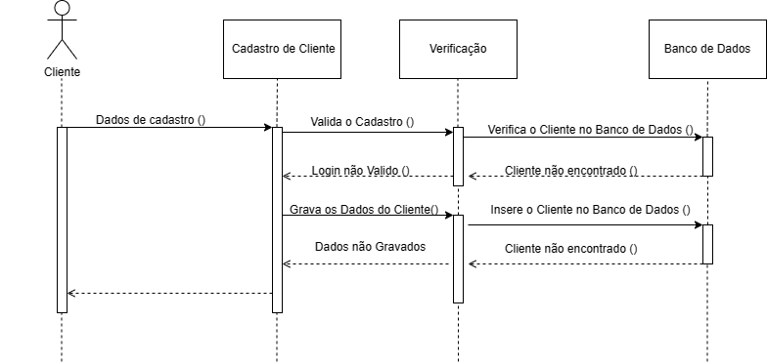

**Fonte: MATIVE, 2022**

## Diagrama de Atividade

O diagrama de atividades é muito utilizado durante a identificação de processos, fluxos de atividades, e regras de negócio envolvidas no sistema.

É uma ótima ferramenta para a assimilação e validação dos requisitos de negócio, objetivos do produto definidos durante a concepção da solução, dos requisitos funcionais e não funcionais levantados, além da verificação e validação da viabilidade técnica. Conforme Ventura (2023):

Em projetos de software utilizamos modelos para representar tanto a estrutura quando o comportamento do sistema e com

base neles construir, programar o modelo executável, que é o sistema materializado. Eu costumo falar assim: estrutura representa aquilo que é estático, que não muda com o uso do sistema, não muda de estado, não movimenta. Comportamento é o que é dinâmico no sistema, que se altera a partir de ações do próprio sistema ou do usuário”. (VENTURA, 2023).

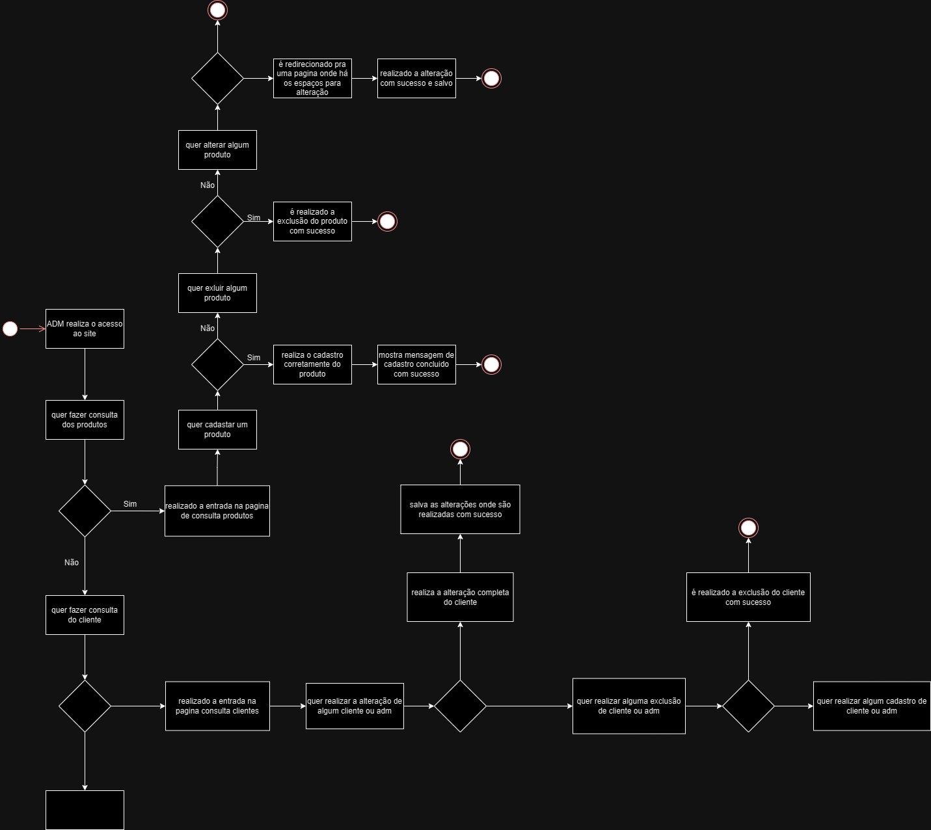

**Fonte: MATIVE, 2022**

# Telas

HOME

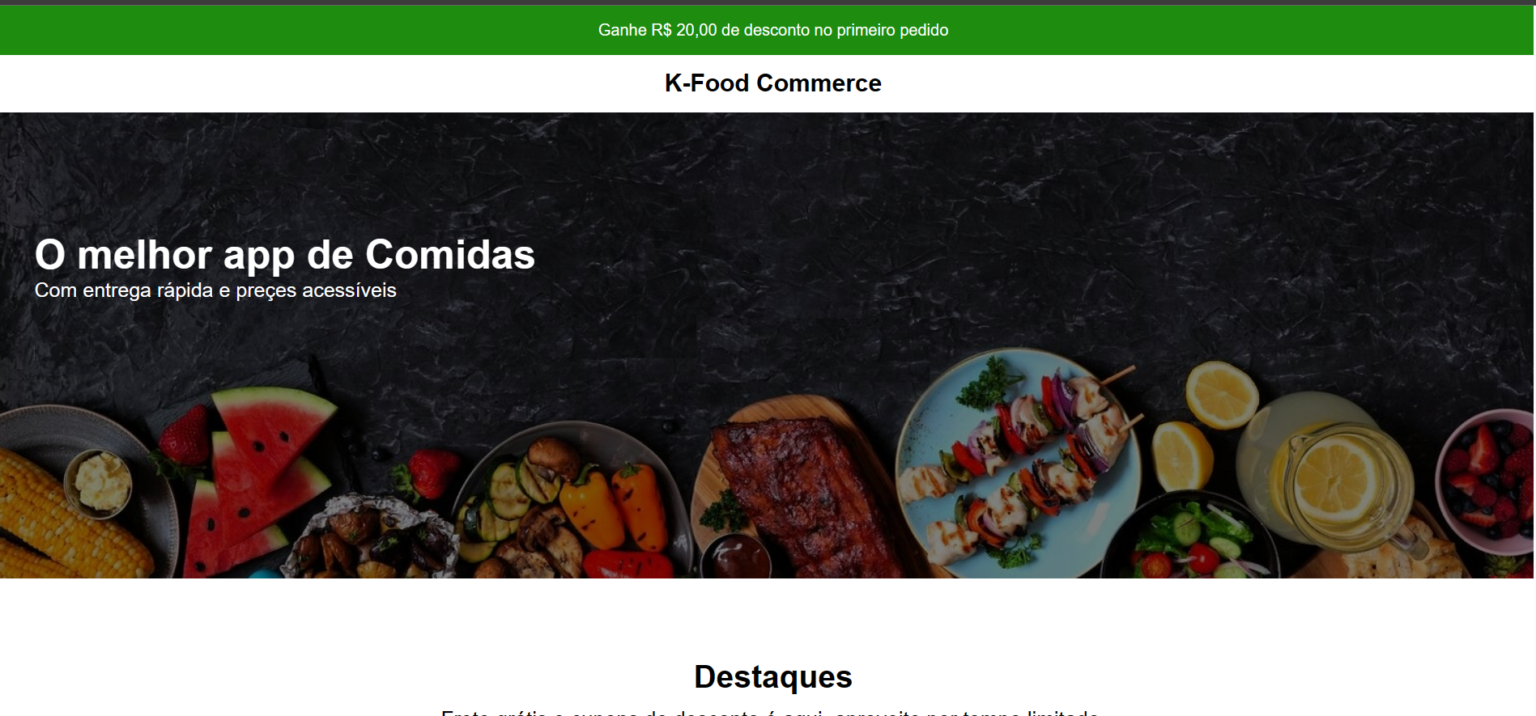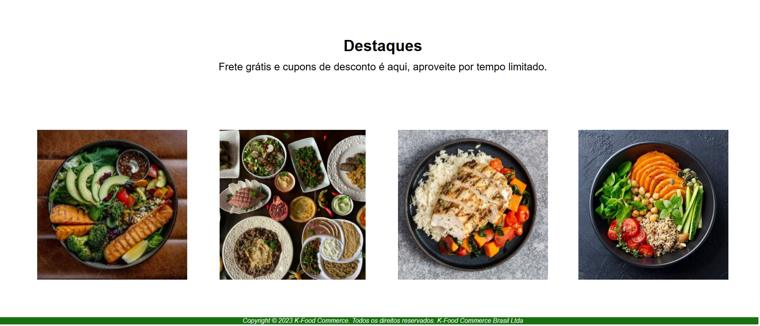

LOGIN

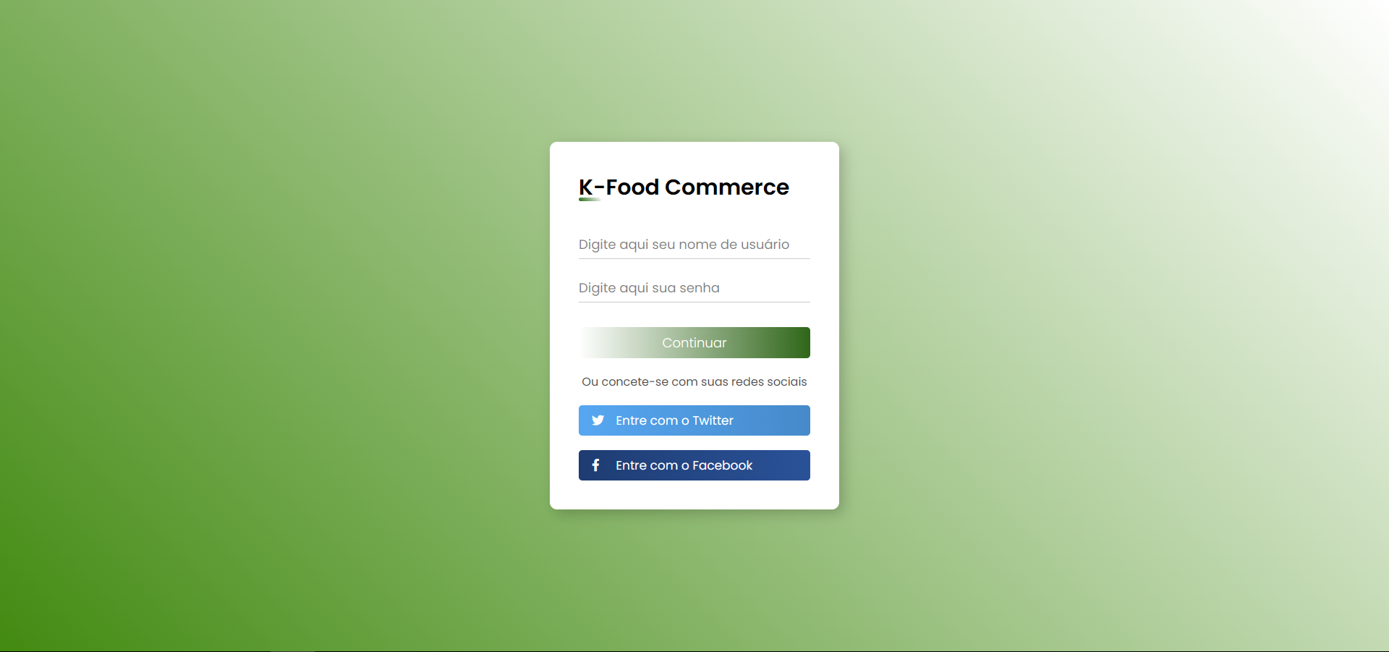

CADASTRO

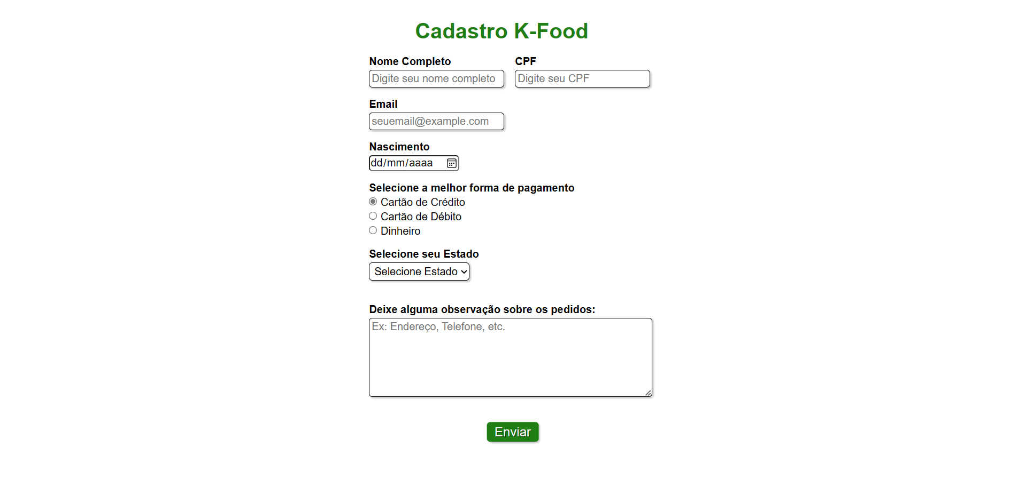

PAGINA DE COMPRA

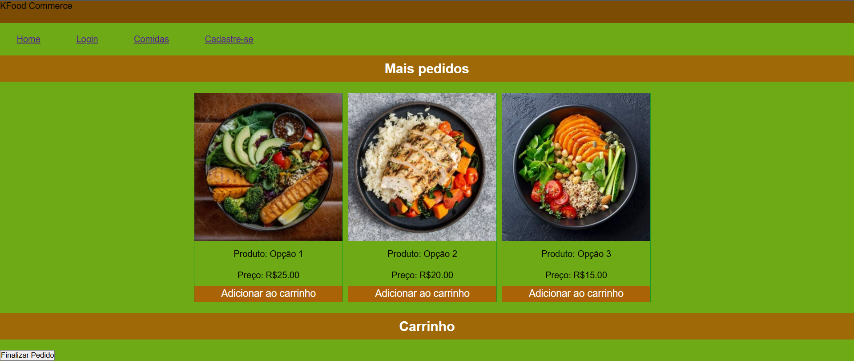

# Conclusão

O K-Food Commerce, um projeto que visa proporcionar opções saudáveis para almoços e jantares, oferece comidas fitness e veganas sem glúten, atingiu um marco significativo. O objetivo era criar um site funcional que permitisse aos clientes desfrutar de pratos deliciosos, mantendo-se fiéis às suas dietas. Esse sonho tornou-se realidade com sucesso.

Durante o desenvolvimento, enfrentamos desafios consideráveis, incluindo a garantia de que o site funcionasse plenamente. Criar as conexões necessárias para o funcionamento adequado do sistema foi um desafio, mas, com dedicação e esforço, conseguimos superá-lo.

Hoje, meu site está operando de forma eficaz. Os usuários têm a capacidade de efetuar login, cadastrar-se como clientes e explorar e adquirir produtos com facilidade. A experiência do usuário é simples e conveniente.

Olhando para o futuro, há possibilidades emocionantes para o projeto. À medida que a empresa cresce, a expansão para outras cidades e estados, tornando-se uma franquia, está no horizonte. Também planejamos aceitar pagamentos com cartões de crédito, tornando o processo de compra ainda mais acessível. A criação de um aplicativo móvel é uma etapa lógica para tornar as compras mais fáceis e convenientes para os clientes.

Além disso, meu objetivo é tornar o site tão intuitivo que até uma criança possa utilizá-lo sem complicações. Isso garantirá que os clientes tenham uma experiência agradável e sem obstáculos.

Estou considerando a implementação de pagamento via cartão de débito, bem como cartão de crédito, para atender às demandas da constante evolução do mercado. Também estou explorando a possibilidade de expandir para outras regiões, atendendo a um público mais amplo.

Gostaria de expressar minha sincera gratidão a todos os envolvidos neste projeto, cujo apoio foi fundamental. Acredito que desempenhei um papel essencial no sucesso desta empreitada.

Este projeto foi uma jornada repleta de desafios e aprendizados significativos. Além de criar um empreendimento de sucesso, adquiri insights valiosos sobre a importância da inovação e da adaptação às necessidades do mercado.

# REFERÊNCIAS

VALENTE, Jonas. Pesquisa revela aumento de pedidos de comida por app durante pandemia: alternativa permite economizar tempo, afirmam entrevistados. Alternativa permite economizar tempo, afirmam entrevistados. 2021. Disponível em: https://agenciabrasil.ebc.com.br/geral/noticia/2021-12/pesquisa-revela-aumento-de-pedidos-de-comida-por-app-durante-pandemia. Acesso em: 12 abr. 2023.

TUMELERO, Naína. Um guia rápido sobre metodologia da pesquisa: de modo geral, a metodologia de pesquisa é o caminho que o trabalho vai seguir para alcançar seus objetivos.. De modo geral, a metodologia de pesquisa é o caminho que o trabalho vai seguir para alcançar seus objetivos.. 2019. Disponível em: https://blog.mettzer.com/metodologia-de-pesquisa/. Acesso em: 12 abr. 2023.

COELHO, Beatriz. Metodologia científica: aprenda como delimitar na sua pesquisa: a metodologia científica é o conjunto de processos escolhidos para investigar um fenômeno com rigor científico.. A metodologia científica é o conjunto de processos escolhidos para investigar um fenômeno com rigor científico.. 2020. Disponível em: https://blog.mettzer.com/metodologia-cientifica/. Acesso em: 12 abr. 2023.

LIMA, Kelsen. ANÁLISE DE PROCESSOS DE NEGÓCIO – METODOLOGIA DE MODELAGEM: a modelagem visa criar um modelo de processos por meio da construção de diagramas operacionais sobre seu comportamento. A modelagem visa criar um modelo de processos por meio da construção de diagramas operacionais sobre seu 9comportamento. 2012.Disponível em: https://planningit.wordpress.com/2012/10/19/metodologia-de-modelagem/#:~:text=A%20modelagem%20visa%20criar%20um,diagramas%20operacionais%20sobre%20seu%20comportamento.. Acesso em: 12 abr. 2023.

COELHO, Beatriz. Método comparativo: crie comparações para entender o que as coisas são (e o que não são!): entenda o que é, quais são os tipos e para quê serve o método comparativo. além disso, como aplicar e os exemplos desse método.. Entenda o que é, quais são os tipos e para quê serve o método comparativo. Além disso, como aplicar e os exemplos desse método.. 2022. Disponível em: https://blog.mettzer.com/metodo-comparativo/#:~:text=De%20forma%20geral%2C%20o%20m%C3%A9todo,que%20se%20baseia%20em%20compara%C3%A7%C3%B5es.. Acesso em: 12 abr. 2023.

STRAUSS, Anselm. Basics of Qualitative Research: Grounded Theory Procedures and Techniques. 1990. Disponível em: https://www.periodicos.rc.biblioteca.unesp.br/index.php/bolema/article/view/10620/7008. Acesso em: 27 jun. 2023.

LAKATOS, Marina de Andrade Markoni & Eva Maria. Fundamentos da Metodologia Científica. 2003. Disponível em: https://docente.ifrn.edu.br/olivianeta/disciplinas/copy_of_historia-i/historia-ii/china-e-india. Acesso em: 28 jun. 2023.

SOUTO, Mario. Front-end, Back-end e Full Stack. 2023. Disponível em: https://www.alura.com.br/artigos/o-que-e-front-end-e-back-end. Acesso em: 04 jun. 2023.

KRIGER, Brunno. Front end: entenda o que é, para que serve, como aprender essa especialidade! 2023. Disponível em: kenzie.com.br/blog/front-end/. Acesso em: 16 ago. 2023.

ROVEDA, Ugo. O QUE É BACK END, PARA QUE SERVE E COMO APRENDER EM 2021. 2021. Disponível em: kenzie.com.br/blog/back-end/. Acesso em: 16 ago. 2023.

E., Carlos. O Que é HTML5 e Quais Vantagens ele Traz para seu Site. 2023. Disponível em: https://www.hostinger.com.br/tutoriais/diferenca-entre-html-e-html5. Acesso em: 04 jun. 2023.

LIMA, Guilherme. Bootstrap: O que é, Documentação, como e quando usar. 2023. Disponível em: https://www.alura.com.br/artigos/bootstrap. Acesso em: 04 jun. 2023.

FERREIRA, Kellison. O que é PHP e por que você precisa conhecer essa linguagem de programação web. 2019. Disponível em: rockcontent.com/br/blog/o-que-e-php/#:~:text=PHP%20é%20uma%20linguagem%20de%20programação%20voltada%20para%20o%20desenvolvimento,de%20ser%20em%20código%20aberto.. Acesso em: 16 ago. 2023.

CAMARGO, Robson. Quais os benefícios de criar um diagrama de contexto? 2018. Disponível em: https://robsoncamargo.com.br/blog/Quais-os-beneficios-de-criar-um-diagrama-de-contexto#:~:text=O%20diagrama%20de%20contexto%20%C3%A9,de%20requisitos%20sobre%20o%20projeto.. Acesso em: 16 ago. 2023.

FERREIRA, Marvin. Engenharia de Software, o modelo conceitual e a importância dos aspectos no domínio do problema no projeto de sistemas orientado a objeto. 2011. Disponível em: https://www.profissionaisti.com.br/engenharia-de-software-o-modelo-conceitual-e-a-importancia-dos-aspectos-no-dominio-do-problema-no-projeto-de-sistemas-orientado-a-objeto/. Acesso em: 16 ago. 2023.

GUERRA, Bruno. Entenda a importância de um diagrama de fluxo de dados. 2019. Disponível em: blog.in1.com.br/diagrama-de-fluxo-de-dados#:~:text=O%20principal%20benefício%20de%20um,o%20programa%20atingirá%20seus%20objetivos.. Acesso em: 16 ago. 2023.

 ROCHA, Kassio Henrique Sobral. Entenda o Modelo Entidade Relacionamento para o concurso da PF. 2021. Disponível em: estrategiaconcursos.com.br/blog/modelo-entidade-relacionamento/. Acesso em: 16 ago. 2023.

GARBIN, Wolmir Cezar. O que é dicionário de dados. 2018. Disponível em: receitasdecodigo.com.br/documentacao-de-sistemas/o-que-e-dicionario-de-dados. Acesso em: 16 ago. 2023.

VENTURA, Plínio. Entendendo definitivamente o que é um Caso de Uso. 2016. Disponível em: ateomomento.com.br/o-que-e-caso-de-uso/. Acesso em: 16 ago. 2023.

 MESQUITA, Aline. Documentação de projetos: o que é, por que e como fazer? 2023. Disponível em: oitchau.com.br/blog/documentacao-de-projetos/#:~:text=Comunicação%20eficiente&text=Ela%20serve%20como%20uma%20fonte,das%20interações%20entre%20as%20partes.. Acesso em: 19 ago. 2023.

ALFF, Francilvio Robert. O que é, e quais são os diagramas UML? 2022. Disponível em: https://analisederequisitos.com.br/quais-sao-diagramas-uml/. Acesso em: 02 nov. 2023.

RODRIGUES, Lindomar. **Aprenda sobre Diagrama de Classe UML - Guia Completo**: entenda o que é o diagrama de classe uml, como criá-lo e sua aplicação no desenvolvimento de software. guia completo e fácil de entender para iniciantes.. Entenda o que é o Diagrama de Classe UML, como criá-lo e sua aplicação no desenvolvimento de software. Guia completo e fácil de entender para iniciantes.. 2023. Disponível em: https://www.covildodev.com.br/artigo/diagrama-de-classe. Acesso em: 03 nov. 2023.

VENTURA, Plínio. **Entendendo o Diagrama de Sequência da UML**: entenda como especificar as interações entre as funcionalidades de um software. Entenda como especificar as interações entre as funcionalidades de um software. 2023. Disponível em: https://www.ateomomento.com.br/diagrama-de-sequencia-uml/. Acesso em: 03 nov. 2023.

1. Especialista em Educação Permanente: Saúde e educação pela FioCruz – Fundação Osvaldo Cruz. Especialista em tecnologias da Informação pela UNIVEL – União Educacional de Cascavel. Pedagoga formada pela UNIPAR – Universidade Paranaense. Professora do núcleo técnico do Estado do Paraná – Ensino médio técnico.

   2Especialização em Educação Profissional Tecnológica. Faculdade Origenes Lessa, FACOL, Brasil. Especialização em Tecnologias e Educação a Distância. Faculdade Origenes Lessa, FACOL, Brasil.Especialização em MBA em Data Warehouse e Business Inteligence.UNYLEYA EDITORA E CURSOS S/A, Unyleya, Brasil. Graduação em Programa Especial de Formação Pedagógica - Docência em Informática. Faculdade de Administração, Ciências, Educação e Letras, FACEL, Brasil. Graduação em Gestão da Tecnologia da Informação.Universidade Estácio de Sá, UNESA, Brasil.

   3Graduação em Sistemas Distribuidos para Internet JAVA.Universidade Federal do Paraná, UTFPR, Brasil. Graduação em Tecnologo em Processamento de Dados. União Educacional de Cascavel, UNIVEL, Brasil.